「こころの窓」歴史 No、４９
今日も一緒にがんばりましょう。

今日のお題は「自由民権運動（じゆうみんけんうんどう）」です。
征韓論が認められず、一度は明治政府から去った板垣退助（いたがきたいすけ）でしたが、武力で政府に反対してもダメだと知り、政治のしくみを新しくすることで政治を正そうとしました。そこで、板垣は、国民が選んだ国会議員でつくる国会を、早く開設するように要求しました。これが自由民権運動のはじまりです。
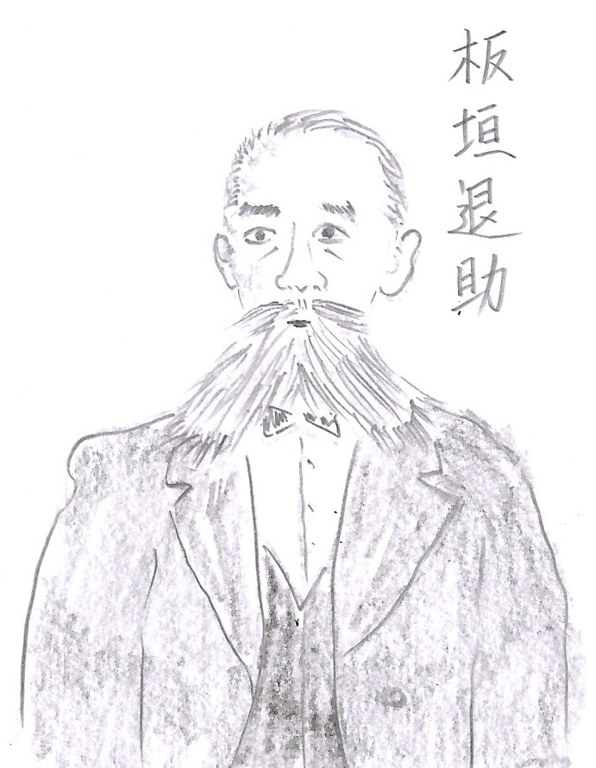 なぜ、板垣が国会を開くことを要求したかというと、新しい明
治政府といっても、ほとんどが幕末に活躍した薩摩藩と長州藩と土佐藩出身者で、いわゆる藩閥政治が行われていました。この藩閥政治に対して、他の藩出身者（他の都道府県出身者）が不満を持って反乱を起こったのです。そこで、この藩閥政治を改めるには国会を開設し、政治を行う人を全国から選挙で選べば、一部の藩出身者による政治でなくなると考えたのです。確かにその通りですネ。
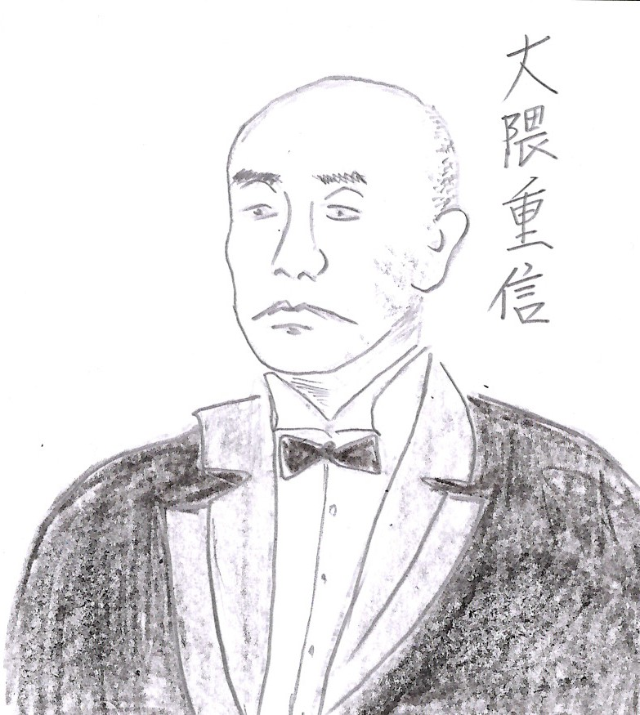 板垣ははじめ、高知県で立志社（りっししゃ）というグループをつくって、仲間と共に自由民権運動を始めました。この運動に、士族だけでなく農民や商人たちも参加したために全国的な運動となり、国会期成同盟（こっかいきせいどうめい）がつくられました。明治政府はこの運動や国会をつくれという要求をはじめは無視していましたが、北海道開拓のためにつくった官営工業を、国民にないしょで大商人に払い下げようとしたことが国民にばれたため、このことを自由民権運動者から追求され、仕方なく明治政府は国会を開設することを約束したのです。また、この時同時に政府は国会を開設するにあたって、どうしても必要であった憲法をつくることも約束しました。
さらに、国会が開かれることになると、自分たちの考えを多く
の人たちに広めるために、同じ考えを持つ者同士が集まり政党（せいとう）がつくられました。その一つに、板垣退助がフランスの考え方の影響を受けた自由党が結成されました。この自由党は、士族や貧しい農民たちの幅広い支持を受けました。これに対してもう一つの政党が、大隈重信（おおくましげのぶ）によってつくられた立憲改進党（りっけんかいしんとう）です。この政党は、イギリスの議会政治の影響を受けたので、大地主や事業家に支持されました。こうして国会開設の準備が進められ、１０年後の１８９０（明治２３）年に国会は開設されるのです。

では、復習問題に挑戦してください。
復習問題
１．板垣退助らによる自由民権運動によって、国会が開設されるまでの流れをまとめてください。

２．自由党や立憲改進党のような政党がつくられた目的とその特長についてまとめてください。

解答
１．政治のしくみを新しくすることで政治を正そうとしました。そこで、板垣は、国民が選んだ議員でつくる国会を早く開設するように要求しました。これが自由民権運動のはじまりです。なぜ、板垣が国会を開くことを要求したかというと、新しい明治政府といっても、ほとんどが幕末に活躍した薩摩藩と長州藩と土佐藩出身者で、いわゆる藩閥政治が行われていました。この藩閥政治に対して、他の藩出身者は不満を持って反乱を起こしました。そこで、この藩閥政治を改めるには国会を開設し、政治を行う人を選挙で全国から選べば、一部の藩出身者による政治でなくなると考えたのです。
そして、板垣ははじめ高知県で、立志社というグループをつくって、仲間と共に自由民権運動を始めました。この運動に、士族だけでなく農民や商人たちも参加したために全国的な運動となり、国会期成同盟がつくられました。明治政府はこの運動や国会をつくれという要求をはじめは無視していましたが、北海道開拓のためにつくった官営工業を、国民にないしょで大商人に払い下げようとしたことが国民にばれたため、このことを自由民権運動者から追求され、仕方なく明治政府は国会を開設することを約束したのです。また、この時同時に政府は国会を開設するにあたって、どうしても必要であった憲法をつくることも約束しました。
２．自分たちの考えを多くの人たちに広めるために、同じ考えを持つ者同士が集まり政党がつくられました。その一つに、板垣退助がフランスの考え方の影響を受けた自由党が結成されました。この自由党は、士族や貧しい農民たちの幅広い支持を受けました。これに対してもう一つの政党が、大隈重信によってつくられた立憲改進党です。この政党は、イギリスの議会政治の影響を受けたので、大地主や事業家に支持されました。その後も新しい政党がつくられていくのです。

お疲れ様です。
ではまた次回会いましょう！

